Задача 1

Фермер собирает в год *x* тонн пшеницы, которую продает на свободном рынке. Сразу после продажи все вырученные средства он готов потратить на погашение кредита в *y* млн. руб. Текущая цена тонны пшеницы составляет *z* тыс. руб. За три месяца до сбора урожая фермер решает застраховаться от возможного резкого изменения цен на пшеницу, потому что ему важно погасить кредит именно в текущем году. Что вы ему посоветуете (аргументируйте расчетами) сделать сейчас?

* Купить фьючерс на всю величину урожая *x* по цене *z* со сроком исполнения три месяца;
* продать фьючерс на всю величину урожая *x* по цене *z* со сроком исполнения три месяца;
* купить опцион покупателя на всю величину урожая *x* по цене исполнения *E* тыс. руб. за тонну;
* продать опцион продавца на всю величину урожая *x* по цене исполнения *E* тыс. руб. за тонну.

Таблица 1

ВАРИАНТЫ РАСЧЕТА ЗАДАЧ

|  |  |  |  |  |
| --- | --- | --- | --- | --- |
| № варианта | *x* | *y* | *z* | *E* |
| 2 | 2500 | 8 | 3 | 3,3 |

Решение: я посоветую продать фьючерс на всю величину урожая x по цене z. Так как покупать опцион покупателя вообще странно, т.к. фермеру нужно продать урожай, а не купить. Те же рассуждения с покупкой фьючерса. Продажа опциона продавца же дает фермеру обязательства купить в будущем другой урожай, по установленной цене, если того захочет покупатель опциона. Таким образом это тоже убыточно.   
Очевидным решением будет продать фьючерс на всю величину урожая.   
А еще лучше, чего не перечислено в задании, лучше будет купить опцион продавца. Остается посчитать что выгоднее, продать фьючерс, либо купить опцион продавца.

Так как продав фьючерс фермер погасит 2500*3=7500тыс руб долга, и останется 500тысяч долга, а в случае продажи опциона он даже с учетом процентов по кредиту останется должен банку 1661,4 тыс руб. что очевидно больше, чем 500 тысяч.

Задача №2

Бизнесмен хочет расширить свое малое предприятие, заработав деньги на фондовом рынке, несмотря на риск. Он предполагает, что акции некоторой компании АБС имеют завышенную цену, которая упадет в течение полугода. Сегодня ее акция стоит 40 руб., а прогнозная цена бизнесмена – 25 руб. Что вы ему порекомендуете (подкрепите мнение расчетами)?

* Купить опцион покупателя европейского типа длительностью 6 месяцев с ценой исполнения 35 руб.;
* купить фьючерс на акции с ценой исполнения 35 руб. со сроком исполнения полгода;
* купить опцион продавца европейского типа длительностью 6 месяцев с ценой исполнения 35 руб.

Решение:

Покупка опциона продавца бессмысленна, так как бизнесмен получит право продать акции по цене в 35 руб, да, это может имело бы смысл если он купил акции по цене менее 35ти рублей. Однако мы предполагаем, что ценных бумаг у него нет, а покупать их по 40 рублей бессмысленно. Покупка фьючерса тоже интересное решение, однако это сразу большие обязательства, вдруг бизнесмен не угадал движение цены, тогда это сплошной убыток, а если угадал и цена будет и правда 25 рублей, то было бы проще купить акции по этой цене, чем платить по обязательствам 35 рублей за акцию. Остается покупка опциона покупателя, за относительно небольшую цену опциона 7,79 рублей он получает право купить акции по цене в 35 рублей. Таким образом если он угадал движение рынка и цена упала ниже 35ти рублей, то он может купить акции по рыночной цене, а если не угадал и акции подорожали, то купить их по 35 рублей это отличное решение. Однако предприниматель понесет убытки в виде бессмысленной платы за опцион, если цена будет ходить в боковике примерно 28-42 рубля.

Задача №4

Текущая цена акции равна 100 руб., а цена исполнения опциона покупателя европейского типа равна 110 руб. со сроком исполнения один год (*T*=1). Пусть безрисковая процентная ставка *r*=0,1, волатильность равна 0,3. Найдите

* Хеджирующее соотношение Δ для опциона покупателя.
* Текущую цену (в момент *t*) опциона покупателя.
* Цену опциона покупателя спустя полгода с момента его выпуска.

Как увеличение срока исполнения в два раза влияет на текущую цену опциона покупателя?

Используя соотношение call-put, найдите текущую цену опциона продавца европейского типа со сроком исполнения один год (*T*=1) и ценой исполнения 90 руб.

Решение:

Хеджирующее соотношение Δ для опциона покупателя=0,5658

Текущая цена (в момент *t*) опциона покупателя=12,1310

Цена опциона покупателя спустя полгода с момента его выпуска=6,5208

Увеличение срока исполнения в 2 раза повышает цену опциона до =21,4103

Цена опциона через соотношение call-put=3,9454

Задача №5

Пусть безрисковая процентная ставка *r*=0,2. Пусть текущая цена базового актива составляет 200 руб., а волатильность σ = 0,3 (или, что то же самое, 30%) в год. Используя формулу Блэка – Шоулса, найдите цену опциона покупателя с исполнением через *T* = 4 года, если цена исполнения *E* составит *x* руб. Пользуясь соотношением call – put, вычислите цену опциона продавца с исполнением через *T* = 4 года, если цена исполнения составит *y* руб.

Как изменятся цены этих опционов, если волатильность повысится до σ = 0,4? Приведите результаты расчетов. Сравните их с полученными ранее.

Как изменятся цены этих опционов, если при волатильности σ = 0,5 цены исполнения составят (*x* + 10) руб. для опциона покупателя и (*y* – 10) руб. для опциона продавца? Они повысятся?

Таблица 3

ВАРИАНТЫ РАСЧЕТА ЗАДАЧ

|  |  |  |
| --- | --- | --- |
| № варианта | *x* | *y* |
| 2 | 210 | 205 |

Решение:

Цена опциона покупателя при T=4, E=210 =109.6675

Цена опциона продавца через соотношение call-put=4.0266

Цена опциона покупателя при σ = 0,4 =115,4144

Цена опциона продавца через соотношение call-put при σ = 0,4 =9.7735

При повышении волатильности цены на опционы выросли, что в принципе логично. БОльшая волатильность вносит бОльшую неопределенность для продавцов, что компенсируется ценой.

Цена опциона покупателя при волатильности 0,5 и страйком 220=119,7253

Цена опциона продавца через соотношение call-put при волатильности 0.5 и страйке 195=7.3444

Цена на опцион покупателя повысилась, а цена на опцион продавца уменьшилась.

Задача №3

варианты приведены в таблице 2

Выпущены опционы покупателя и продавца европейского типа на одни и те же акции с одним и тем же сроком исполнения.

* Нарисуйте функцию выплаты и функцию возможной прибыли для опциона покупателя с точки зрения держателя опциона, если цена исполнения равна *x* руб., а сам опцион стоит *y* руб.;
* Нарисуйте функцию выплаты и функцию возможной прибыли для опциона продавца с точки зрения держателя опциона, если цена исполнения равна *x* руб., а сам опцион стоит *z* руб.
* Как изменится рисунок, если инвестор сразу купит по одному опциону покупателя и продавца («стрэддл»)?
* Исходя из рисунка, какой вариант покупки (из трех) выгоднее?
* Составим портфель («бычий спред»), купив опцион покупателя с ценой исполнения *x* руб. и стоимостью *y* руб., а также продав опцион покупателя с ценой исполнения 55 руб. и стоимостью 5 руб. Выгоднее ли этот портфель всех предыдущих вариантов (привести расчеты)?
* Составим портфель («бабочка»), продав два опциона покупателя (первый – с ценой исполнения *x* руб. и стоимостью *y* руб.; второй - с ценой исполнения (*x+*10) руб. и стоимостью (*y* – 2) руб.), а также купив опцион покупателя с ценой исполнения (x + 5) руб. и стоимостью 6 руб.. Выгоднее ли этот портфель всех предыдущих вариантов (привести расчеты)?

|  |  |  |  |
| --- | --- | --- | --- |
| № варианта | *x* | *y* | *z* |
| 2 | 40 | 10 | 6 |

Решение:

Изобразим функцию выплаты и функцию возможной прибыли для опциона покупателя с точки зрения держателя опциона, если цена исполнения равна 40 руб., а сам опцион стоит 10 руб. на рис. 1 – 2

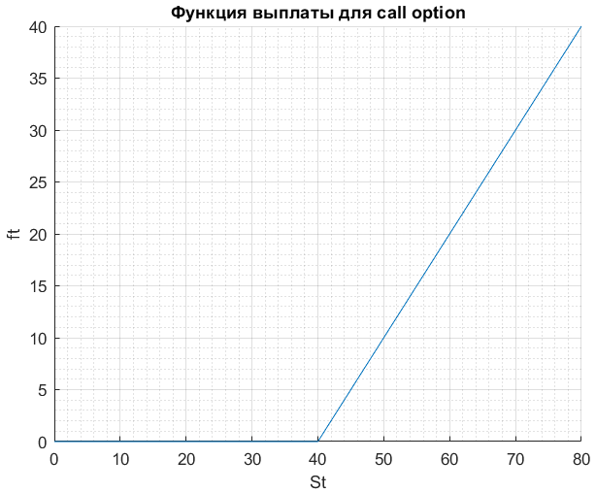

Рисунок 1. Функция выплаты для call option

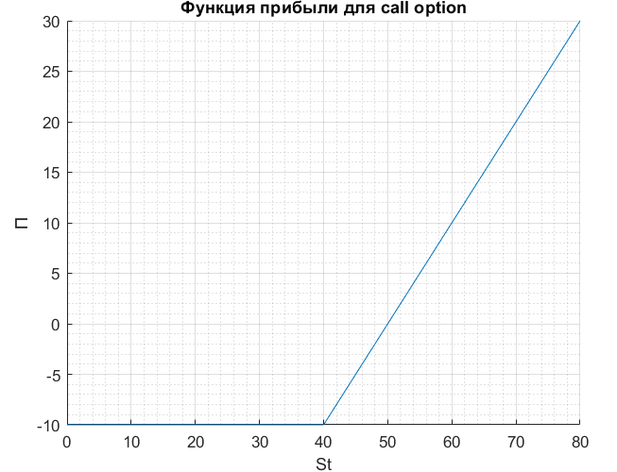

Рисунок 2. Функция прибыли для call option

Изобразим функцию выплаты и функцию возможной прибыли для опциона продавца с точки зрения держателя опциона, если цена исполнения равна 40 руб., а сам опцион стоит 6 руб. на рис. 3 – 4;

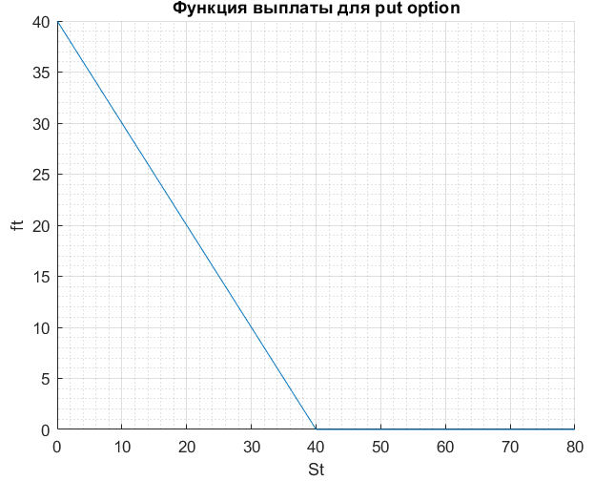

Рисунок 3. Функция выплаты для put option

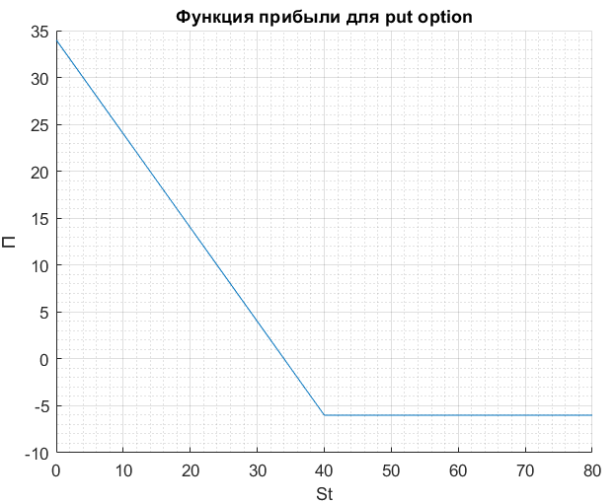

Рисунок 4. Функция прибыли для put option

Построим график прибыли, если инвестор купит по одному опциону покупателя и продавца («Стрэддл»). График данной стратегии представлен на рис. 5.

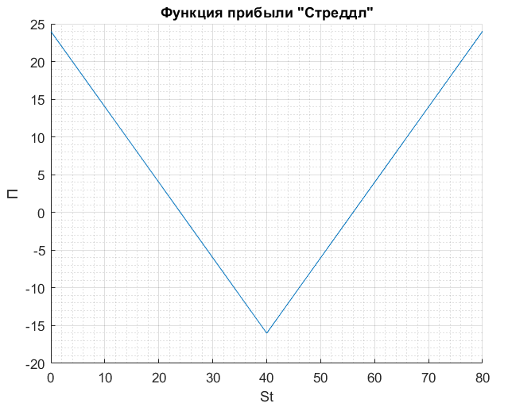

Рисунок 5. Функция прибыли для Стреддла

Идея данной стратегии заключается в следующем, если инвестор сразу купит по одному опциону покупателя и продавца («Стрэддл»), то цена стратегии $x+y=16,$ тогда при $S_{t}<40$ инвестору выгоднее использовать право на продажу БА по цене 40, тогда его прибыль будет равна $\max\left(40-S_{t},0\right)-16$. При $S_{t}>40$ инвестору выгоднее предъявить к исполнению опцион покупателя с ценой исполнения 40, тогда прибыль будет равна $\max\left(S_{t}-40, 0\right)-16$.

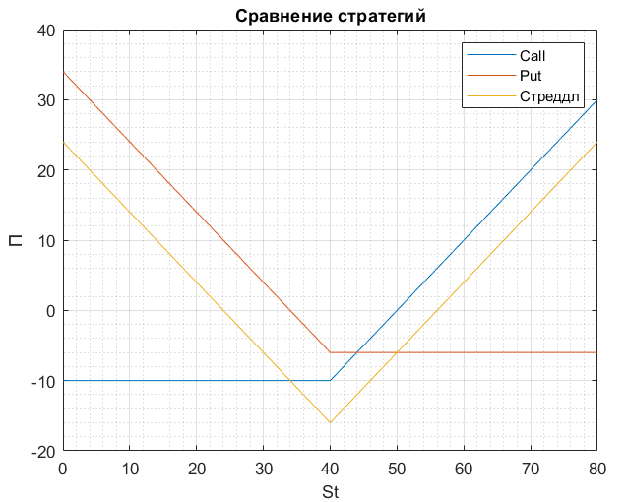

Рисунок 6. Сравнение стратегий put, call, straddle

Исходя из рис. 6, если цена БА будет:

* Меньше 44 руб., то выгоднее покупать опцион *put* со страйком 40 руб., т.к. прибыль в данном случае будет наибольшей;
* Больше 44 руб., то выгоднее покупать опцион *call* со страйком 40 руб., т.к. прибыль в данном случае будет наибольшей.

Значения $S_{t}$ определены из рис. 6.

Составим портфель («бычий спред»), купив опцион покупателя с ценой исполнения 40 руб. и стоимостью 10 руб., а также продав опцион покупателя с ценой исполнения 55 руб. и стоимостью 5 руб. График функции прибыли представлен на рис. 7.

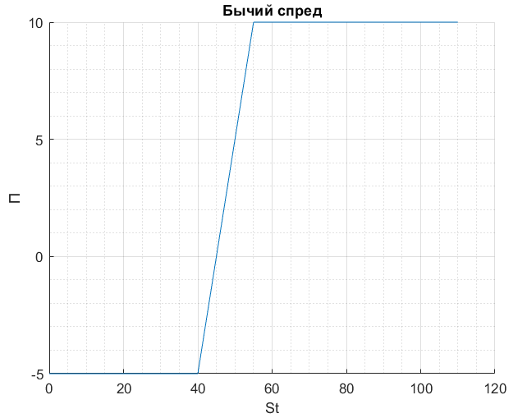

Рисунок 7. Функция прибыли для Бычего спреда

Стоимость данной стратегии при заданных условиях составит $10-5=5$. При $S_{t}<40$ опцион покупателя не будет предъявлен к исполнению и прибыль будет равна стоимости стратегии $-5$. При $40<S_{t}<55$, инвестор может предъявить опцион покупателя к исполнению и получить прибыль $\max\left(S_{t}-40, 0\right)-5$. При $S_{t}>55$ оба опциона будут предъявлены к исполнению и тогда прибыль будет равна $\max\left(S_{t}-40, 0\right)-5-\max\left(S_{t}-55, 0\right)$.

Сравним, выгоднее ли этот портфель всех предыдущих вариантов, рис. 8.

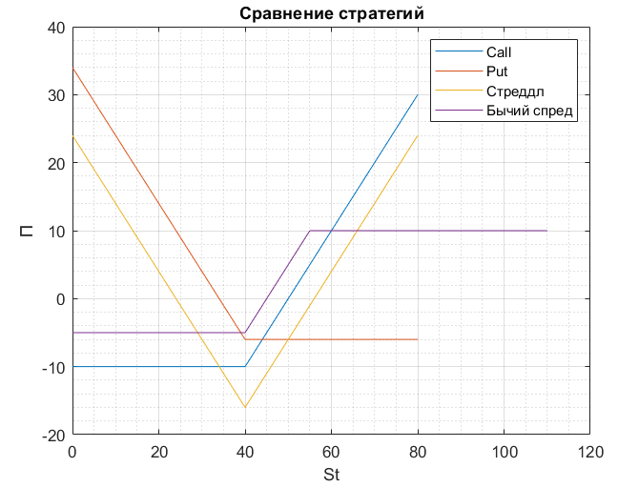

Рисунок 8. Сравнение стратегий Бычий спред, put, call, straddle

Исходя из рис. 8, если цена БА будет:

* Меньше 39 руб., то выгодней покупать опцион *put* со страйком 40 руб., т.к. прибыль в данном случае будет наибольшей;
* Больше 39 руб., но меньше 60, то выгоднее использовать стратегию «Бычий спред», т.к. прибыль в данном случае будет наибольшей;
* Больше 60 руб., то выгоднее покупать опцион *сall* со страйком 40 руб., т.к. прибыль в данном случае будет наибольшей.

Значения $S_{t}$ определены из рис. 8.

Составим портфель («бабочка»), продав два опциона покупателя (первый – с ценой исполнения 40 руб. и стоимостью 10 руб.; второй - с ценой исполнения 50 руб. и стоимостью 8 руб.), а также купив опцион покупателя с ценой исполнения 45 руб. и стоимостью 6 руб. График функции прибыли данной стратегии представлен на рис. 9.

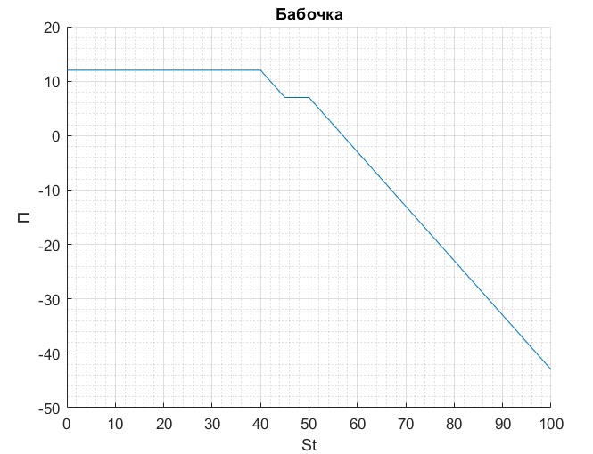

Рисунок 9. Функция прибыли для стратегии Бабочка

Стоимость данной стратегии при заданных условиях составит $10+8-6=12$. При $S_{t}<40$ ни один из опционов не будет предъявлен к исполнению и тогда прибыль будет равна стоимости стратегии 12 руб. При $40<S_{t}<45$ купленный опцион не будут не предъявлены к исполнению, также, как и опцион проданный с ценой исполнения 50 руб., а проданный, по цене исполнения 40 может быть представлен к исполнению, тогда данная стратегия принесет прибыль $-max\left(S_{t}-40, 0\right)+12$. При $45<S_{t}<50$ инвестор использует право купить БА по цене 45 руб., а также будет предъявлен к исполнению проданный опцион с ценой исполнения 40 руб., тогда прибыль будет равна $-max\left(S_{t}-40, 0\right)+12+max\left(S_{t}-45, 0\right)$. При $S_{t}>50$ также может быть предъявлен к исполнению проданный опцион с ценой исполнения 50, в этом случае прибыль составит: $-max\left(S_{t}-40, 0\right)+12+max\left(S_{t}-45, 0\right)-max\left(S_{t}-50, 0\right)$.

Сравним, выгоднее ли этот портфель всех предыдущих вариантов, рис. 10.

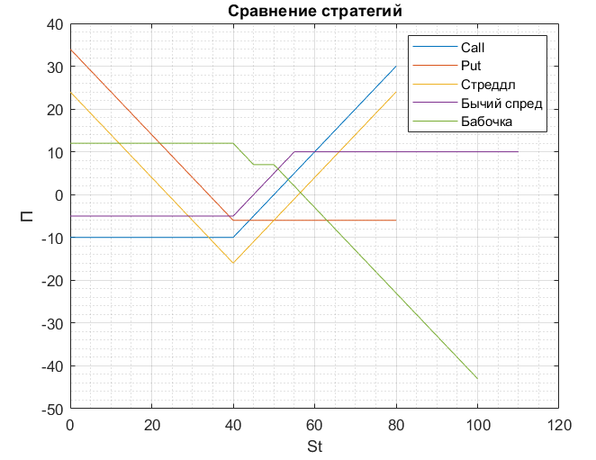

Рисунок 10. Сравнение стратегий Бычий спред, Бабочка, put, call, straddle

Исходя из рис. 10, если цена БА будет:

* Меньше 22 руб., то выгоднее покупать опцион *put* со страйком 40 руб., т.к. прибыль в данном случае будет наибольшей;
* Больше 22 руб., но меньше 51 руб., то выгоднее использовать стратегию «Бабочка», т.к. прибыль в данном случае будет наибольшей;
* Больше 51 руб., но меньше 60 руб., то выгоднее использовать стратегию «Бычий спред»,т.к. прибыль в данном случае будет наибольшей;
* Больше 60 руб., то выгоднее покупать опцион *call* со страйком 40 руб., т.к. прибыль в данном случае будет наибольшей.

Значения $S_{t}$ определены из рис. 10.

Приложение «Задание 1»

**main**

E=3.3;

r=0.12;

T=0.25;

t=0;

sigma=0.3;

x=2500;

credit_r=0.18;

y=8000;

z=3;

%%рассчет фьючерса

F=x*z;

%%рассчет опциона

%%p=find_price_call_option(z,E,T,r,sigma);

p1=find_price_put_option(z,E,T,r,sigma);

S=p1*x/1000 - E*x;

Credit=y*(1.015)^3;

Dolg_F=y-F;

Dolg_Opt=Credit-S;

**find_price_put_option**

function price_put_option = find_price_put_option(S, E, tau, r, sigma)

d1 = (log(S) - log(E) + (r + sigma^2 / 2) * tau) / (sigma * sqrt(tau));

d2 = d1 - sigma * sqrt(tau);

price_put_option = -S * normcdf(-d1) + E * exp(-r * tau) * normcdf(-d2);

end

**find_price_call_option**

function price_call_option = find_price_call_option(S, E, tau, r, sigma)

d1 = (log(S) - log(E) + (r + sigma^2 / 2) * tau) / (sigma * sqrt(tau));

d2 = d1 - sigma * sqrt(tau);

price_call_option = S * normcdf(d1) + E * exp(-r * tau) * normcdf(d2);

end

Приложение «Задание 2»

**main**

clear All cls;

E=35;

r=0.12;

T=0.5;

t=0;

sigma=0.3;

S0=40;

%%рассчет фьючерса

%F=x*z;

%%рассчет опциона

Call=find_price_call_option(S0,E,T,r,sigma);

%Put=find_price_put_option(S0,E,T,r,sigma);

**find_price_call_option**

function price_call_option = find_price_call_option(S, E, tau, r, sigma)

d1 = (log(S) - log(E) + (r + sigma^2 / 2) * tau) / (sigma * sqrt(tau));

d2 = d1 - sigma * sqrt(tau);

price_call_option = S * normcdf(d1) - E * exp(-r * tau) * normcdf(d2);

end

**find_price_put_option**

function price_put_option = find_price_put_option(S, E, tau, r, sigma)

d1 = (log(S) - log(E) + (r + sigma^2 / 2) * tau) / (sigma * sqrt(tau));

d2 = d1 - sigma * sqrt(tau);

price_put_option = -S * normcdf(-d1) + E * exp(-r * tau) * normcdf(-d2);

end

Приложение «Задание 4»

**main**

E=110;

r=0.1;

T=1;

t=0.5;

sigma=0.3;

S0=100;

%%рассчет фьючерса

%F=x*z;

%%рассчет опциона

Call_05=find_price_call_option(S0,E,T,r,sigma,t);

t=0;

[Call_0,delta]=find_price_call_option(S0,E,T,r,sigma,t);

Call_T2=find_price_call_option(S0,E,2*T,r,sigma,t);

E=90;

Call_90=find_price_call_option(S0,E,T,r,sigma,t);

Put_Call=Call_90+E*exp(-r*(T-t))-S0

**find_price_call_option**

function [price_call_option,delta] = find_price_call_option(S, E, T, r, sigma,t)

tau=T-t;

d1 = (log(S) - log(E) + (r + sigma^2 / 2) * tau) / (sigma * sqrt(tau));

d2 = d1 - sigma * sqrt(tau);

price_call_option = S * normcdf(d1) - E * exp(-r * tau) * normcdf(d2);

delta=normcdf(d1);

end

**find_price_put_option**

function price_put_option = find_price_put_option(S, E, T, r, sigma,t)

tau=T-t;

d1 = (log(S) - log(E) + (r + sigma^2 / 2) * tau) / (sigma * sqrt(tau));

d2 = d1 - sigma * sqrt(tau);

price_put_option = -S * normcdf(-d1) + E * exp(-r * tau) * normcdf(-d2);

end

Приложение «Задание 5»

**Main**

clear All

x=210;

y=205;

r=0.2;

T=4;

t=0;

sigma=0.3;

S0=200;

%%рассчет опционов при первоначальных условиях

Call=find_price_call_option(S0,x,T,r,sigma,t);

%%%рассчет соотношение кол пут

Put_Call=Call+x*exp(-r*(T-t))-S0;

%%рассчет опционов с увеличенной волатильностью

sigma_2=0.4;

Call_sigma_2=find_price_call_option(S0,x,T,r,sigma_2,t);

Put_Call_2=Call_sigma_2+x*exp(-r*(T-t))-S0;

%%рассчет опционов с измененной ценой и волатильностью 0.5

sigma_3=0.5;

Call_sigma_3=find_price_call_option(S0,x+10,T,r,sigma_3,t);

Put_Call_3=Call_sigma_3+(y-10)*exp(-r*(T-t))-S0;

**find_price_call_option**

function price_call_option = find_price_call_option(S, E, T, r, sigma,t)

tau=T-t;

d1 = (log(S) - log(E) + (r + sigma^2 / 2) * tau) / (sigma * sqrt(tau));

d2 = d1 - sigma * sqrt(tau);

price_call_option = S * normcdf(d1) - E * exp(-r * tau) * normcdf(d2);

end

**find_price_put_option**

function price_put_option = find_price_put_option(S, E, T, r, sigma,t)

tau=T-t;

d1 = (log(S) - log(E) + (r + sigma^2 / 2) * tau) / (sigma * sqrt(tau));

d2 = d1 - sigma * sqrt(tau);

price_put_option = -S * normcdf(-d1) + E * exp(-r * tau) * normcdf(-d2);

end

Приложение «Задание 3»

**main**

x = 40;

y = 10;

z = 6;

St = 0:x:2 * x;

%Первый пункт

profit_call = call_plot(x, y, z);

% %Второй пункт

profit_put = put_plot(x, y, z);

%Третий пункт

profit_stredle = stredle_plot(x, y, z);

% %Сравниваем графики

% %На каждом интервал смотрим график, и говорим, какая из стратений лучше

figure('Color', 'w')

plot(St, profit_call)

hold on

plot(St, profit_put)

plot(St, profit_stredle)

hold off

grid on

grid minor

title('Сравнение стратегий')

legend('Call', 'Put', 'Стреддл')

xlabel('St')

ylabel('П')

% Четвертый пункт

[St_spred, profit_spred] = spred(x, y, z);

figure('Color', 'w')

plot(St, profit_call)

hold on

plot(St, profit_put)

plot(St, profit_stredle)

plot(St_spred, profit_spred)

hold off

grid on

grid minor

title('Сравнение стратегий')

legend('Call', 'Put', 'Стреддл', 'Бычий спред')

xlabel('St')

ylabel('П')

% Пятый пункт

[St_butterfly, profit_butterfly] = butterfly_plot(x, y, z);

figure('Color', 'w')

plot(St, profit_call)

hold on

plot(St, profit_put)

plot(St, profit_stredle)

plot(St_spred, profit_spred)

plot(St_butterfly, profit_butterfly)

hold off

grid on

grid minor

title('Сравнение стратегий')

legend('Call', 'Put', 'Стреддл', 'Бычий спред', 'Бабочка')

xlabel('St')

ylabel('П')

**create_plot**

function create_plot(t, X)

figure('Color', 'w')

hold on

plot(t, X)

hold off

grid on

grid minor

title('Cтоимость риск – нейтрального портфеля')

xlabel('t')

ylabel('X')

end

**put_plot**

function profit = put_plot(x, y, z)

St = 0:x:2 * x;

fp = max(x - St, 0);

profit = max(x - St, 0) - z;

figure('Color', 'w')

hold on

plot(St, fp)

hold off

grid on

grid minor

title('Функция выплаты для put option')

xlabel('St')

ylabel('ft')

figure('Color', 'w')

hold on

plot(St, profit)

hold off

grid on

grid minor

title('Функция прибыли для put option')

xlabel('St')

ylabel('П')

end

**call_plot**

function profit = call_plot(x, y, z)

St = 0:x:2 * x;

fc = max(St - x, 0);

profit = max(St-x, 0) - y;

figure('Color', 'w')

hold on

plot(St, fc)

hold off

grid on

grid minor

title('Функция выплаты для call option')

xlabel('St')

ylabel('ft')

figure('Color', 'w')

hold on

plot(St, profit)

hold off

grid on

grid minor

title('Функция прибыли для call option')

xlabel('St')

ylabel('П')

end

**call_put_parity**

function P = call_put_parity(S0, E, T, t, r, sigma)

C = find_price_call(S0, E, T-t, r, sigma);

P = C + E * exp(-r * (T-t)) - S0;

end

**stredle_plot**

function profit = stredle_plot(x, y, z)

St = 0:x:2 * x;

profit_call = max(St - x, 0) - y;

profit_put = max(x - St, 0) - z;

profit = profit_call + profit_put;

figure('Color', 'w')

hold on

plot(St, profit)

hold off

grid on

grid minor

title('Функция прибыли "Стреддл"')

xlabel('St')

ylabel('П')

end

**butterfly_plot**

function [St, profit] = butterfly_plot(x, y, z)

St_1 = 0:x:2 * x;

St_2 = 0:x + 10:2 * (x + 10);

St_3 = 0:x + 5:2 * (x + 5);

St = unique(sort([St_1 St_2 St_3]));

figure('Color', 'w')

fc_1 = max(St - x, 0);

fc_2 = max(St - (x + 10), 0);

fc_3 = max(St - (x + 5), 0);

profit = fc_3 - 6 - fc_1 + y - fc_2 + (y - 2);

hold on

plot(St, profit)

hold off

grid on

grid minor

title('Бабочка')

xlabel('St')

ylabel('П')

end

**spred**

function [St, profit] = spred(x, y, z)

St_1 = 0:x:2 * x;

St_2 = 0:55:110;

St = unique(sort([St_1 St_2]));

figure('Color', 'w')

fc_1 = max(St - x, 0);

fc_2 = max(St - 55, 0);

profit = fc_1 - y - fc_2 + 5;

hold on

plot(St, profit)

hold off

grid on

grid minor

title('Бычий спред')

xlabel('St')

ylabel('П')

end